**1412503**

**Nguyễn Thị Thanh Thảo**

**TRƯỜNG ĐẠI HỌC KHOA HỌC TỰ NHIÊN THÀNH PHỐ HỒ CHÍ MINH**

**KHOA CÔNG NGHỆ THÔNG TIN**

**BẢO MẬT CƠ SỞ DỮ LIỆU**

Lab4: Mã hóa dữ liệu từ client trước khi lưu xuống CSDL Giải mã dữ liệu ở client sau khi truy vấn dữ liệu từ CSDL

**MỤC LỤC**

d. Màn hình quản lý đăng nhập: 1

e. Màn hình nhân viên: 3

f. Sử dụng công cụ SQL Profile để theo dõi thao tác đăng nhập: 6

g. Sử dụng công cụ SQL Profile để theo dõi thao tác load màn hình nhân viên: 6

h. Sử dụng công cụ SQL Profile để theo dõi thao tác thêm nhân viên: 6

# **d. Màn hình quản lý đăng nhập:**

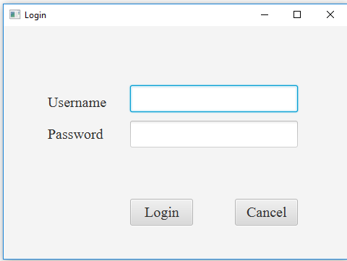

Đăng nhập không thành công:

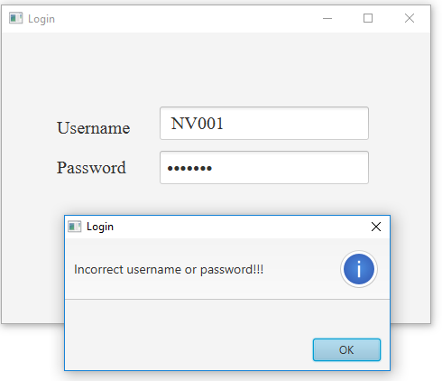

Đăng nhập không thành công:

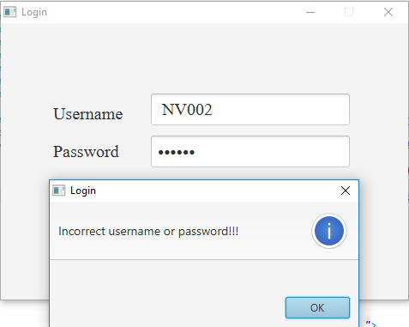

Đăng nhập thành công:

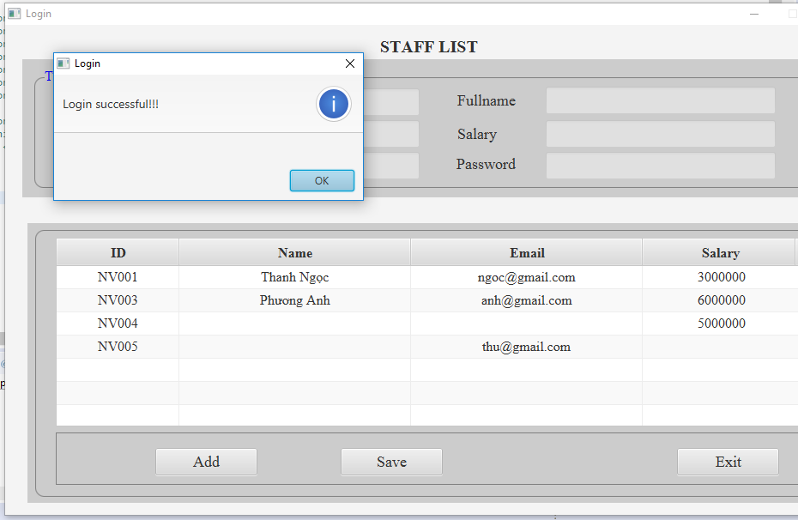

# **e**. **Màn hình nhân viên:**

Thêm nhân viên:

Chọn Add để có thể diền thông tin

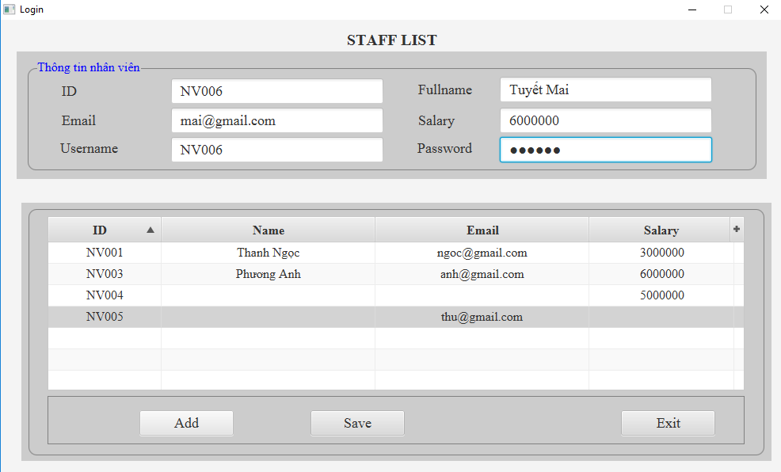

Sau đó chọn Save để lưu nhân viên mới nhập.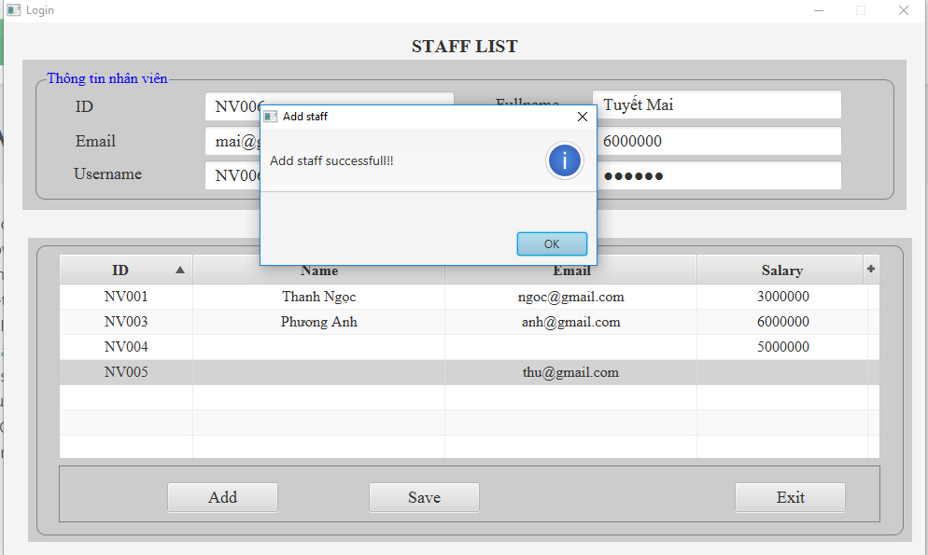

Màn hình load lại danh sách nhân viên.

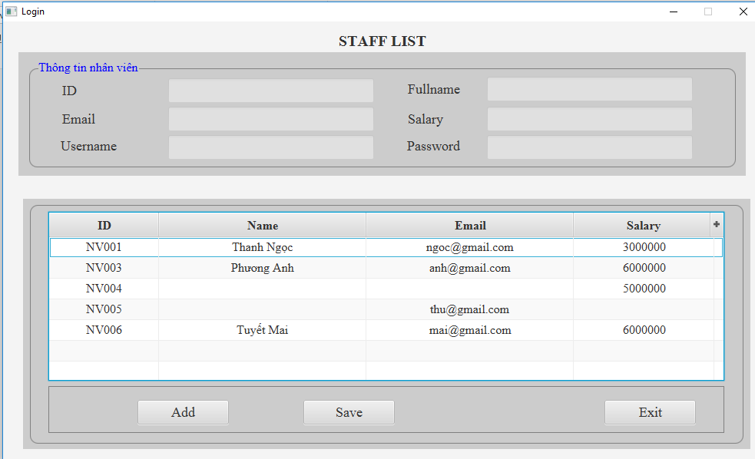

Thêm nhân viên không thành công:

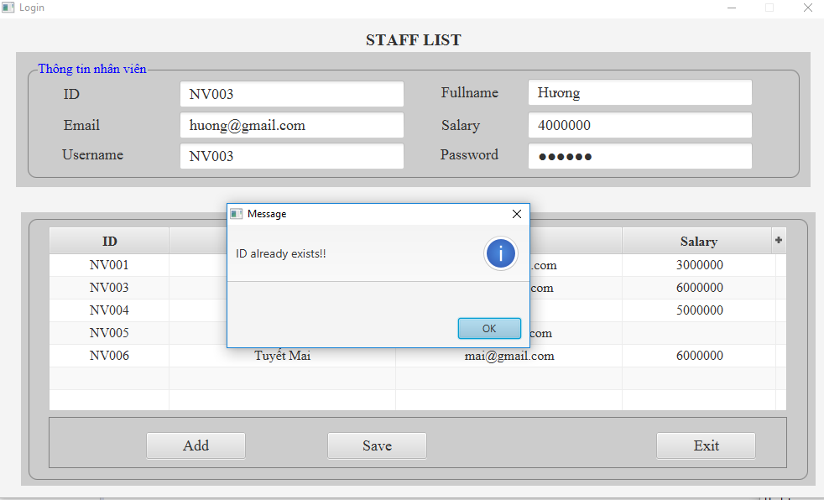

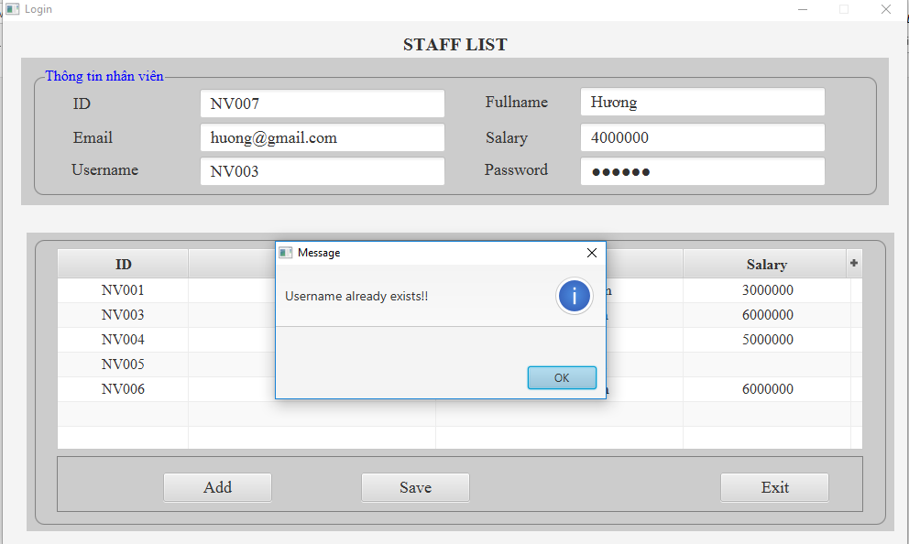

Chưa nhập các thông tin bắt buộc.

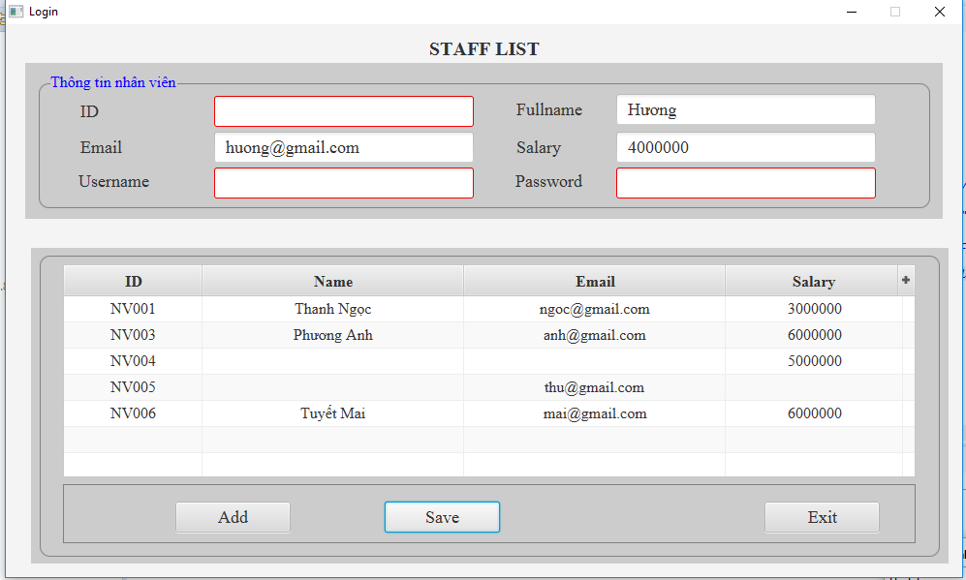

# **f. Sử dụng công cụ SQL Profile để theo dõi thao tác đăng nhập:**

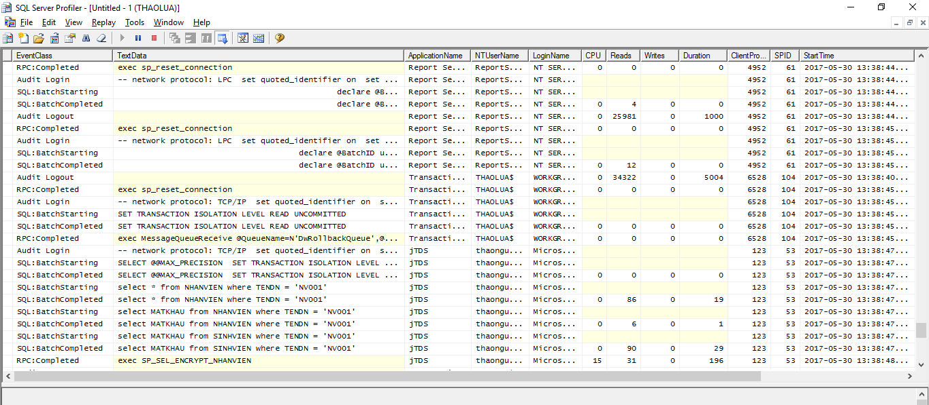

# **g**. **Sử dụng công cụ SQL Profile để theo dõi thao tác load màn hình nhân viên:**

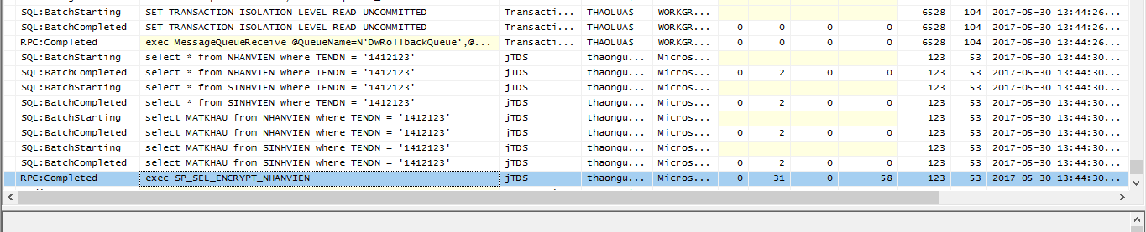

# **h.** **Sử dụng công cụ SQL Profile để theo dõi thao tác thêm nhân viên:**

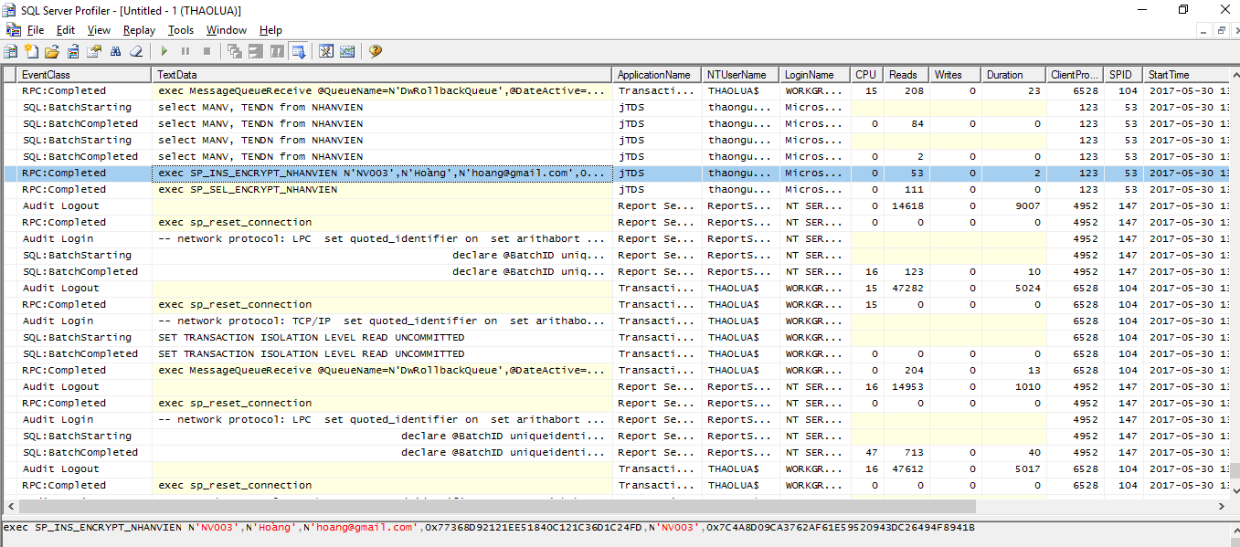

Các câu truy vấn và procedure được thực hiện như trong sql server.